Початкова школа. – 2012. – № 8. – С. 6–13.

Світлана Скворцова,

професор кафедри математики та

методики її навчання ДЗ «Південноукраїнський

національний педагогічний університет імені

К.Д. Ушинського», доктор педагогічних наук,

Оксана Онопрієнко,

завідувач лабораторії початкової освіти

Інституту педагогіки НАПН України,

кандидат педагогічних наук

**Упровадження нового змісту початкової освіти:**

**коментар до навчальної програми з математики**

**Анотація.** Відповідно до постанови Кабінету Міністрів України «Про затвердження Державного стандарту початкової загальної освіти» з 1 вересня 2012 року у навчально-виховний процес загальноосвітніх навчальних закладів запроваджуються нові навчальні програми для першого класу. В статті подано коментар стосовно деяких новацій у програмі з математики.

**Ключові слова.** Компетентнісний підхід, предметна математична компетентність, методика навчання нумерації чисел у межах 100.

Інтеграція України у європейський освітній простір зумовлює розбудову вітчизняної системи освіти на засадах компетентнісного підходу. Компетентнісний підхід у шкільному навчанні нині розглядається як один із засобів модернізації. Його упровадження є загальноєвропейською практикою. Так, у листопаді 2011 р. постановою Кабінету Міністрів України було затверджено Національну рамку кваліфікацій – складову Європейської рамки кваліфікацій для навчання упродовж життя – документ, який концептуально визначає компетентнісно зорієнтований підхід як ключовий для побудови галузевих стандартів, навчальних програм, критеріїв оцінювання результатів навчання [1].

Візьмемо до уваги авторитетну думку О. Я. Савченко, яка обґрунтувала, що компетентнісна освіта – це спроба вийти за межі традиційної моделі навчання, коли результатом вважається система знань, умінь і навичок учня, а не його здатність діяти. Тобто, відповідно до засад компетентнісного підходу звичний результат навчання – «знаю що…», має змінитися у напрямі «знаю як…» [2].

Ідею реалізації компетентнісного підходу до навчання розгорнено в змісті нової редакції Державного стандарту початкової загальної освіти. У документі зазначається: «стандарт ґрунтується на засадах особистісно зорієнтованого і компетентнісного підходів, що зумовлює чітке визначення результативної складової засвоєння змісту початкової загальної освіти» [3]. І в Національній рамці кваліфікацій, і в стандарті результати навчання подаються у категоріях компетентнісної моделі освіти – знання, розуміння, уміння, цінності і компетентність.

Згідно наукових досліджень з проблеми формування у молодших школярів компетентності (О. Я. Савченко, Н. М. Бібік, Т. М. Байбара, О. В. Онопрієнко та ін.) знання, уміння, навички, способи діяльності, ставлення розглядаються як базис компетентності учня. Компетентність – це особистісне утворення, вона виявляється лише у конкретних життєвих обставинах як здатність мобілізувати необхідний досвід діяльності та особистісні якості для досягнення певної мети.

Предметну математичну компетентність, зокрема, ми визначили як здатність учня актуалізувати, інтегрувати й застосувати в реальній життєвій ситуації засвоєний у процесі навчання математики досвід діяльності [4]. Математична компетентність формується у процесі оволодіння учнями предметними компетенціями – соціально закріпленого результату навчання, який презентований у Державному стандарті освітньої галузі «Математика» та в Базовій навчальній програмі з цього предмету [5].

В основу розроблення програми, як і Державного стандарту, покладено ідею реалізації компетентнісного підходу. У документі розкрито поняття предметної математичної компетенції і компетентності, виділено їх ознаки. Також конкретизовано цілі, пов’язані із формуванням ключових компетентностей у процесі навчання математики, зокрема виділено показники уміння вчитися як основної компетентності. Детально описано зміст навчання математики. Згідно стандарту, вимоги до навчальних досягнень учнів подані в категоріях компетентнісного підходу. Вони розташовані відповідно до чотирьох рівнів засвоєння – знання, розуміння, застосування, обґрунтування, що забезпечить об’єктивність оцінювання.

Зупинимось на основних відмінностях у змісті освіти, репрезентованого в новій програмі порівняно з чинною.

Першочерговим аспектом, на якому зупинимось, є реалізація в змісті дидактичних принципів наступності між дошкіллям і початковою школою та перспективності у навчанні учнів. Згідно Закону України «Про внесення змін у законодавчі акти із питань загальної середньої та дошкільної освіти» передбачене обов’язкове здобуття дітьми п’ятирічного віку дошкільної освіти. Таким чином, на законодавчому рівні закріплено вимогу формувати у дітей готовність до системного навчання.У зв’язку з цимнавчальна програма для 1-го класу передусім спирається на надбання старшого дошкільного віку – показники логіко-математичного розвитку, визначені Програмою розвитку дітей старшого дошкільного віку «Впевнений старт» [6].

Відповідно до цих державних вимог майбутній першокласник

- «уміє лічити в межах першого десятка різними способами;

- знає цифри у межах 0 – 9, утворює числа 2 – 10 з одиниць та з двох менших чисел. Встановлює числову рівність, нерівність, визначає відношення «на скільки більше?», «на скільки менше?», «порівну», «стільки ж»;

- розв’язує прості арифметичні та логічні задачі і приклади, виконує дії додавання і віднімання, використовує знаки плюс (+), мінус (–), дорівнює (=), вміє їх записувати;

- користується початковими логічними прийомами, висловлюється за допомогою зв'язок «і», «чи», «якщо, то», «ні»;

- порівнює предмети за висотою, вагою, шириною, довжиною, товщиною, загальною величиною, здійснює класифікацію за цими ознаками;

- володіє знаннями про основні одиниці вимірювання різних величин: довжини (см, м), маси (кг), об’єму (л); має навички вимірювання за допомогою умовної мірки;

- розпізнає геометричні фігури, знає їх назву, властивості (площинні: круг, овал, трикутник, квадрат, прямокутник, багатокутник, об’ємні: куля, куб, циліндр, конус); знаходить подібні форми у навколишніх предметах, малює /складає предмети з різних геометричних фігур або визначає фігури у заданому малюнку, візерунку тощо;

- орієнтується у розташуванні предметів у просторі (вгорі, внизу, ліворуч, праворуч, попереду, позаду, посередині тощо), визначає відстань, використовуючи поняття: далеко – близько, поруч – далі. Вміє визначати розташування предметів відносно себе і будь-якого предмета, розміщувати предмети на площині (на столі, в зошиті);

- диференціює та правильно вживає часові поняття: сьогодні, завтра, вчора, зараз, згодом, раніше, пізніше;

- володіє знаннями про одиниці часу та їх складові: хвилина, година, доба (частини доби – ранок, день, вечір, ніч), тиждень (назви днів тижня та їх послідовність), місяць (назви 12 місяців та їх послідовність), рік (пори року – весна, літо, осінь, зима);

- орієнтується у часі за допомогою годинника (в межах півгодини за циферблатом) та календаря, вміє ними користуватися;

- використовує логіко-математичні уміння в повсякденному житті…[6, с. 15]».

Зважаючи на такі високі вимоги, ми свідомі того, що далеко не всі діти забезпечені якісною дошкільною підготовкою. Тому з метою поступового входження першокласника в навчальний процес програма для 1-го класу розпочинається досить тривалим узагальненням і систематизацією математичних уявлень, сформованих у передшкільний період. Таким чином засвоєння учнями початкових математичних знань і способів діяльності, їх практичне застосування ґрунтується на уявленнях, які на елементарному рівні відображають ознаки, властивості та відношення предметів навколишнього світу. Виділення ознак об’єктів, порівняння за однією або кількома ознаками, узагальнення за спільними ознаками тощо вимагає актуалізації знань геометричного матеріалу. Тому в програмі 1-го класу наступна змістова лінія – «Просторові відношення. Геометричні фігури».

З метою запобігання механічному дублюванню змісту дошкільної освіти сформовані математичні уявлення одержують свій розвиток. Так, учнів ознайомлюють із зображенням точки, прямої, кривої, променя, відрізка, ламаної; вчать позначати точки й відрізки буквами, описувати геометричні фігури, називати їх ознаки; класифікувати геометричні фігури за певними ознаками.

Так само, як і в дошкільному навчанні, першокласники оперують предметними множинами. Водночас відповідний матеріал набуває подальшого розвитку. В учнів формують поняття про множину як сукупність об’єктів; про підмножину як частину множини; суть дії додавання розкривають як практичну операцію об’єднання множин без спільних елементів, а віднімання – як вилучення підмножини з множини.

За результатами опанування програми «Впевнений старт» діти мають уміти виконувати додавання й віднімання у межах 10. Оскільки це базова тема початкового курсу математики, у програмі для 1-го класу акцентується увага не лише на засвоєнні учнями таблиць додавання й віднімання чисел у межах 10, а й на формуванні прийомів обчислення.

На уявленнях дошкільників про склад чисел базується тема «Табличне додавання і віднімання у межах 10». Перед складанням таблиць додавання і віднімання в межах 10 формують такі обчислювальні прийоми: додавання і віднімання чисел 2–5 частинами; додавання чисел 6–9 на основі переставного закону додавання, віднімання чисел 6–9 на основі взаємозв’язку між діями додавання і віднімання. Таким чином учні оволодівають обчислювальними навичками, а не лише запам’ятовують табличні результати.

Як було показано вище, вимоги до логіко-математичного розвитку дітей передшкільного віку фактично відображають результати навчання математики в 1-му класі, визначені чинною програмою (автори М. В. Богданович, Л. П. Кочина, Н. П. Листопад, В. С. Шпакова, 2006 р.). отже, в шкільній програмі практично відсутні нові теми, крім пов’язаних із нумерацією чисел 11–20 і табличним додаванням та відніманням чисел у межах 20. Очевидно, що нова програма має усунути цей недолік і забезпечити математичний розвиток дитини, тобто, запропонувати новий для неї зміст навчання. У зв’язку з цим запропоновано вивчення нумерації чисел на розширеному числовому ряді – 1–100.

Ця новація пояснюється тим, що нумерація чисел як 11–20, так і 21–100 ґрунтується на десятковій системі числення та позиційному принципі запису чисел. Відмінним є лише порядок читання й запису чисел: у числах 11–20 спочатку називаємо одиниці, потім вказуємо на десяток, а записуємо, навпаки, спочатку десяток, потім – одиниці; у числах 21–100 порядок читання й запису співпадає.У програмі враховано таку відмінність: всі питання нумерації спочатку опрацьовуються на числах 11–20, а потім – переносяться на числовий ряд 21–100. Такий підхід заощаджує час на розкриття інших питань змісту навчання, оскільки учнів позбавлять необхідності двічі вивчати те саме.

Упроваджуючи в змісті нумерацію чисел першої сотні, ми також ураховували пізнавальні потреби дітей. Досвід роботи з першокласниками свідчить про їхнє прагнення оперувати «великими» числами (власне з такими числами у дошкільнят асоціюється математика). Більшість із них знають назви відповідних числівників, однак не мають уявлення про десятковий склад двоцифрових чисел.Тож новою темою курсу математики 1-го класу є «Усна та письмова нумерація чисел у межах 100».

Очевидно, що успішність опанування питань програми залежить передусім від методики подання навчального матеріалу. Розкриємо методичний підхід до навчання першокласників нумерації двоцифрових чисел на прикладі розгортання змісту в підручнику – переможці Всеукраїнського конкурсу рукописів підручників для 1–4 класів – і зошиті з друкованою основою (автори С. Скворцова, О. Онопрієнко)[1].

Ознайомлення з числами 11–20 та 21–100 здійснюється за допомогою таких опор: «арифметичні штанги» – риски, які містять від однієї до 10 різнокольорових частин; «намистини» – одиниці, «низки намистин» – десятки; окремі палички – одиниці, зв’язки паличок – десятки; картки з круглими числами (10, 20, 30, … 90) синього кольору та картки з одноцифровими числами – зеленого тощо.

Щоб показати учням, як утворюється двоцифрове число, на риску – «десяток» накладаємо риску «1», коментуємо: «Один наклали на десять (скорочено «дцять»), одержали один – на – дцять, тобто одинадцять. Те саме робимо із картками: на картку з числом 10 кладемо картку 1, одержуємо 11, коментуємо: «Картку один наклали на картку десять, при чому її поклали на нуль. Синя цифра 1, яка ліворуч, означає: у числі одинадцять один десяток. Покажіть, яка штанга позначає десяток. Зелена цифра 1, яка праворуч, означає, що в числі одинадцять одна одиниця. Покажіть, яка штанга позначає одиниці».



Далі показуємо, як записати утворене число. Так само показуємо, як одержати решту чисел другого десятка. Ці дії можна виконувати практично з роздатковим матеріалом або коментувати завдання підручника.

Шляхом виконання наступного завдання учні встановлюють, що в назвах чисел другого десятка спочатку називають кількість одиниць, а потім – вказують, що у числі є 1 десяток, додаючи «дцять».



Таким чином, учні переконуються у тому, що назви чисел другого десятка утворюють за допомогою приєднання кінцівки «дцять» до певного числа одиниць. Тому послідовність чисел другого десятка встановлюється за аналогією з послідовністю чисел першого.



Числа другого десятка так само, як і першого, впорядковані: кожне наступне число на 1 більше попереднього; кожне попереднє – на 1 менше наступного. Для усвідомлення такої закономірності корисним буде завдання:

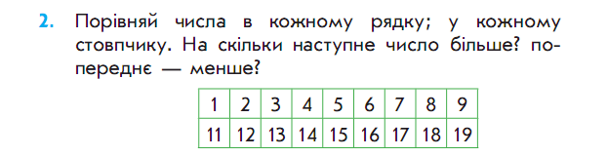

Читаємо числа першого рядка. Це одноцифрові числа, бо вони містять лише одиниці. Читаємо числа другого рядка і визначаємо їх вид (двоцифрові). З’ясовуємо, що означає в записі цих чисел цифра на першому місці справа (означає одиниці), що означає цифра на другому місці справа (десятки).

Співвіднесення числа й кількості предметів та навпаки – кількості предметів і числа здійснюється шляхом виконання таких завдань:

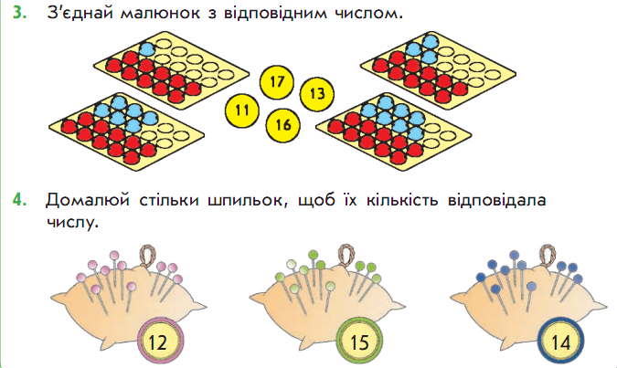

Наступним кроком є усвідомлення учнями десяткового складу чисел другого десятка. Учням пропонуються завдання із застосуванням наочності.

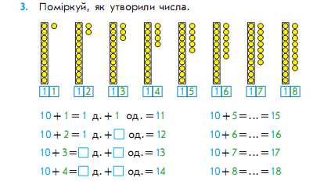

До завдання подають такий коментар: щоб одержати число 11, треба до 1 десятка приєднати 1 одиницю. Об’єднати – це означає додати. Щоб одержати число 11 треба до 10 додати 1, одержимо 1десяток і 1 одиницю – одинадцять.

Учнів підводять до висновку, що всі ці числа утворюються шляхом приєднання до 1 десятка кількох одиниць, тому вони містять 1 десяток, а кількість одиниць змінюється.

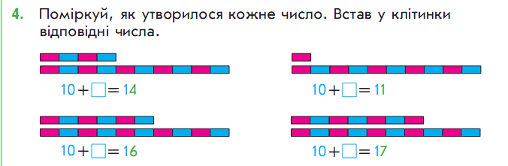

Наступним кроком є ознайомлення учнів із розрядами десятків та одиниць. Пояснюємо учням, що двоцифрові числа записують за допомогою тих самих цифр, що й одноцифрові (0, 1, 2, 3, 4, 5, 6, 7, 8, 9). Але при записі двоцифрових чисел має значення місце, на якому цифра записана: цифра, що стоїть першою зліва, означає десятки, а цифра, що стоїть на другому місті – одиниці.

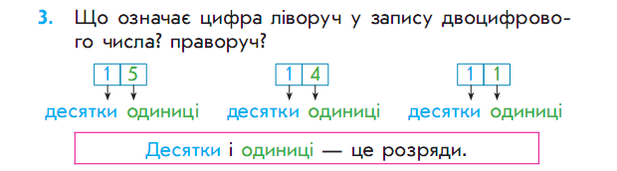

У наступних завданнях учні підкреслюють в числі десятки або одиниці; десятки й одиниці замальовують у різні кольори або підкреслюють однією чи двома рисками тощо. Далі учнів навчають читати числа, подані у таблиці розрядів.

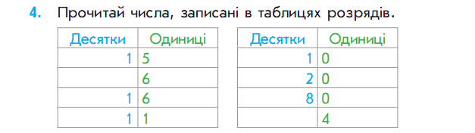

Система завдань для навчання запису чисел другого десятка має бути дидактично виваженою. З опорою на наочність записуємо числа в таблиці розрядів.





Далі вчимо записувати числа у нумераційній таблиці із зазначенням їх десяткового складу, потім – без такої вказівки.



І, нарешті, записуємо числа у рядок – спочатку позначаємо їх десятковий склад, а потім – без такого позначення.

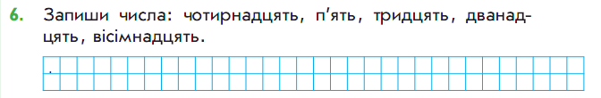

Після засвоєння принципу запису чисел другого десятка учням можна запропонувати завдання на перевірку кимось виконаних завдань, наприклад:



Водночас діти вправляються в утворенні решти двоцифрових чисел з використанням наочності. Логіка конструювання завдань така: від перенесення знань у частково нову ситуацію, самостійного називання чисел, позначених за допомогою наочності, і, нарешті, – до аналізу виконаних завдань.



Покажемо, як коментувати завдання, пов’язане з утворенням двоцифрових чисел: «Число містить 1 десяток і 3 одиниці. Щоб його позначити, треба на нуль на картці з числом 10 покласти картку 3, – це число тринадцять. Число містить два десятки та 3 одиниці. Щоб його позначити, треба на нуль на картці з числом 20 покласти картку з числом 3, – це число читають так: спочатку називають десятки «двадцять», а потім одиниці «три» – двадцять три. Як можна одержати інші двоцифрові числа? (Щоб одержати двоцифрове число, треба до кількох десятків приєднати кілька одиниць.)».

Якщо в учнів є набори намистинок і низок, то виконуємо практичні вправи виду: «Поклади 4 десятки і 6 одиниць. Познач картками число, яке ти одержав. Прочитай його» та ін.

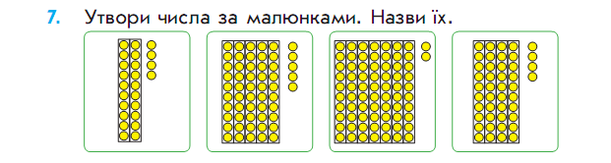

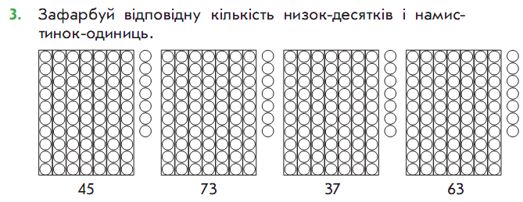

Для спостереження послідовності чисел учням можна запропонувати, наприклад, такі завдання:

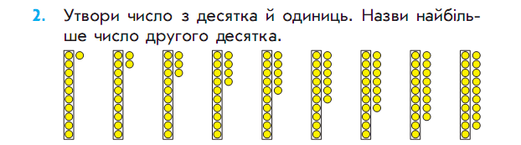

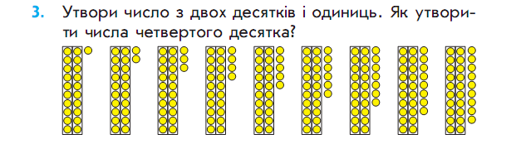

Щоб навчити учнів лічити у межах 100 в прямому і зворотному порядку, визначати місце числа в натуральному ряді – називати попереднє і наступне число, використовують завдання за таблицею «Сотня»: «Назвіть числа 3-го десятка: 21, 22, 23, 24, 25, 26, 27, 28, 29, 30. Яким числом закінчується цей десяток? (30).З якого числа починається? (21).Що спільне між числами третього десятка? (Усі числа, крім 30, містять по 2 десятки). Чим вони відрізняються? (Одиницями).На скільки кожне наступне число більше попереднього? (На 1). На скільки попереднє менше? (На 1)».

За таблицею можна виконати й таке завдання: «Прочитайте числа 4-го стовпчика: 4, 14, 24, 34¸ 44, 54, 64, 74, 84, 94. Що спільне між числами кожного стовпчика? (Усі ці числа містять по 4 одиниці). Чим вони відрізняються? (Десятками). На скільки кожне наступне число стовпчика більше за попереднє? (На 10). На скільки попереднє число менше? (На 10). Назвіть усі числа, які містять по 4 десятки. (40, 41, 42, 43, 44, 45, 46, 47, 48, 49). Чим вони відрізняються? (Одиницями). Назвіть усі числа, які містять по 4 одиниці. (4, 14, 24, 34, 44, 54, 64, 74, 84, 94). Чим вони відрізняються? (Десятками).

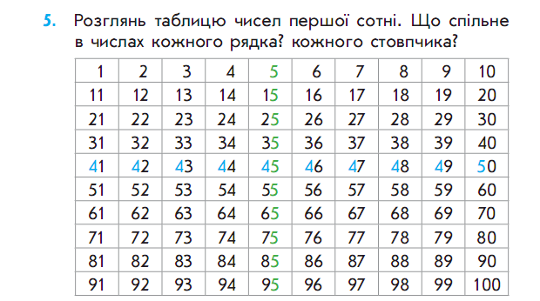

Для засвоєння усної нумерації чисел важливо навчити учнів встановлювати місце числа у натуральному ряді, визначати його «сусідів».

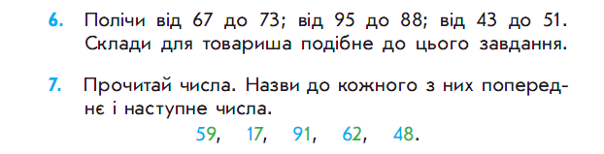

З метою подальшого засвоєння десяткового складу двоцифрових чисел корисними будуть завдання виду: «Що спільне між числами кожної пари? (Кожна пара чисел записана однаковими цифрами). Чим вони відрізняються? (Порядком запису цифр). Чим відрізняються назви чисел, у яких 1 десяток, від назв інших двоцифрових чисел? (Числа, в яких 1 десяток, закінчуються на «дцять», що і позначає в них 1 десяток, а починаються – з одиниць. Назви інших двоцифрових чисел починаються з числа десятків і закінчуються одиницями).

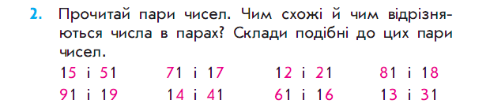

Наступним кроком є навчання запису чисел першої сотні. До цього часу учні знають, як записувати числа другого десятка, тому існує можливість перенести відомі знання та вміння учнів у нову ситуацію. Спираючись на знання десяткового складу двоцифрових чисел, позиційний принцип запису двоцифрових чисел, логіка завдань розгортається від аналізу запису чисел, позначених за допомогою наочності, до самостійного запису чисел.

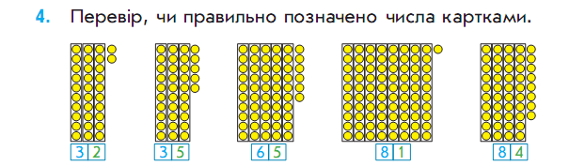

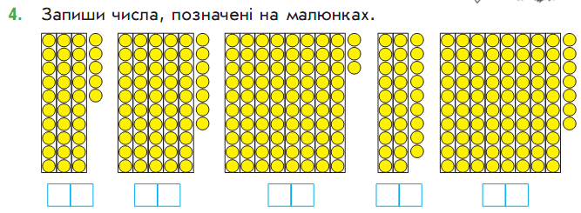

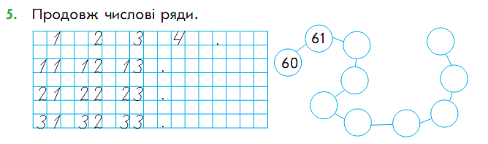

Засвоєнню нумерації двоцифрових чисел сприяють такі вправи:

* поясніть, що означає кожна цифра в записі числа 47 (цифра 7 означає число одиниць, а цифра 4 – число десятків);
* запишіть за допомогою цифр 2 і 5 можливі двоцифрові числа (22, 25, 52, 55);
* дайте характеристику числу: десятковий склад, місце в натуральному ряді, особливості запису (наприклад, число 43 містить 4 десятки та 3 одиниці; попереднє до нього число 42, а наступне – 44; це двоцифрове число записується за допомогою двох різних цифр 4 та 3).

Наприклад, таке завдання:

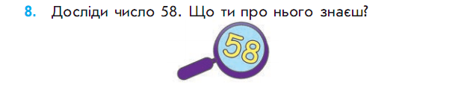

Застосовуючи знання десяткового складу двоцифрових чисел, знання місця числа у натуральному ряді (наступного та попереднього числа), одержують двоцифрові числа наступним способами: 1) з кількох десятків та кількох одиниць (54 утворюється з 5-ти десятків та 4-х одиниць); 2) додаванням 1 до попереднього числа (54 утворюється додаванням 1-го до попереднього числа 53); 3) відніманням 1 від наступного (54 утворюється відніманням 1 від наступного числа 55).

Порівняння двоцифрових чисел учні опановують спочатку на числах 11–20, а потім ці знання переносять на решту двоцифрових чисел. Актуалізуємо спосіб порівняння на основі порядку прямування чисел в натуральному ряді: число, яке при лічбі називають пізніше, – більше, а число, що при лічбі називають раніше, – менше. Таким чином, перед вивченням нового матеріалу доцільно повторити послідовність чисел першої сотні. Наведемо приклади завдань.

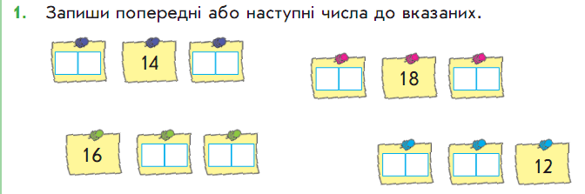

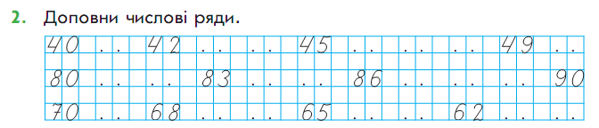

Ознайомлення учнів із способом порівняння чисел на основі їх прямування у натуральному ряді відбулося під час вивчення порівняння чисел першого десятка. Тепер ми маємо здійснити перенесення цього способу на числа в межах 100, що полегшать здійснити такі завдання: «Як по-різному можна порівняти одноцифрові числа? (Можна складати пари, можна порівнювати числа за порядком слідування їх при лічбі, а можна порівнювати логічним способом). У чому полягає спосіб порівняння за місцем числа у натуральному ряді? (Число, яке прямує при лічбі раніше – менше. Число, яке прямує пізніше – більше). Порівняйте числа за місцем у натуральному ряді. Щоб порівняти 5 і 8, треба згадати, що 5 при лічбі прямує раніше 8, тому 5 менше 8; щоб порівняти 7 і 4, згадуємо, що 7 при лічбі прямує пізніше чотирьох, тому 7 більше чотирьох. А тепер порівняємо так само двоцифрові числа у межах. Порівнюємо число 11 та 15 (11 при лічбі називають раніше 15, тому 11 менше 15). Порівнюємо 24 і 28 (24 називають при лічбі раніше 28, тому 24 менше 28)».

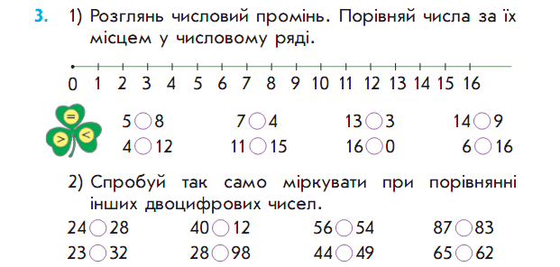

Основним видом завдань є вправи на самостійне порівняння чисел учнями із застосуванням зазначеного способу.

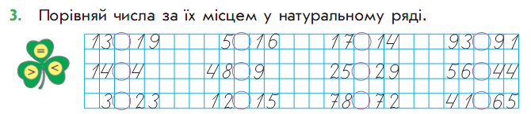

Коли під час порівняння чисел спираємось на їх порядок у натуральному ряді, є можливість дослідити важливу закономірність між одноцифровими і двоцифровими числами: «Що спільне між парами чисел? (До складу кожної пари входить одноцифрове та двоцифрове число). Який результат порівняння таких чисел? (Завжди одноцифрове число менше, а двоцифрове число – більше).



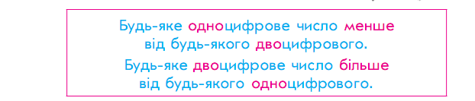

Корисними будуть і такі вправи: назвіть числа, які менші числа 16; назвіть двоцифрові числа, які менші за 18; назвіть числа другого десятка, які більші за 12; назвіть числа, які більше 13, але менші за 16.

У процесі вивчення нумерації чисел у межах 100 учні вперше знайомляться із порозрядним порівнянням чисел. Введення нового способу потребує певної підготовки. Так, на етапі актуалізації навчального досвіду доцільно повторити десятковий склад двоцифрових чисел, наприклад:

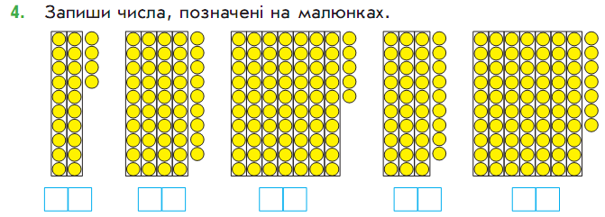

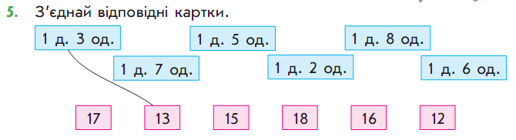

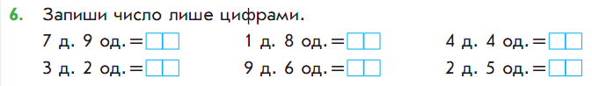

Пояснити новий спосіб можна таким чином: «Треба порівняти 27 і 19; у числі 27 – 2 десятки, а в числі 19 – 1 десяток. Порівнюємо числа десятків: 2 десятки більше 1-го десятка, тому число 27 більше 19. Треба порівняти 30 і 32; у числі 30 – 3 десятки, в числі 32 – 3 десятки; порівнюємо числа десятків – їх порівну, тому переходимо до одиниць; у числі 30 – 0 одиниць, у числі 32 – 2 одиниці; порівнюємо одиниці – 0 менше 2-х, тому число 30 менше числа 32».

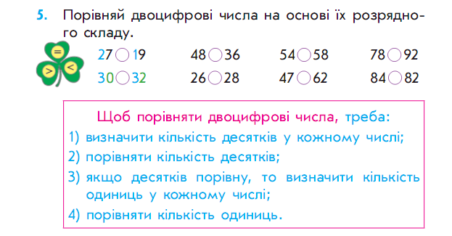

Оскільки цей спосіб порівняння буде широко застосовуватися під час вивчення нумерації чисел в усіх інших концентрах, йому слід приділити достатньо уваги.

На нашу думку, презентована методика дозволить учителю повною мірою реалізувати предметні компетенції за темою «Нумерація чисел у межах 100», формувати в учнів наукову основу для свідомого та цікавого опанування навчальним матеріалом.

**Аннотация.** В соответствии с постановлением Кабинета Министров Украины «Об утверждении Государственного стандарта начального общего образования» с 1 сентября 2012 года в общеобразовательных учебных заведениях начнут функционировать новые программы для первого класса. В статье предложен комментарий относительно некоторых нововведений в учебной программе по математике.

**Ключевые слова.** Компетентностный подход, предметная математическая компетентность, методика обучения нумерации чисел в пределах 100.

**The annotation.** In accordance with the resolution of the Cabinet of Ministers of Ukraine «About the confirmation of the State Standard of the primary education», new training programs for the first class are being launched into the educational process of the general educational establishments since the 1-st of September, 2012. The paper gives the comments concerning some of the innovations in the program in Mathematics.

**Key words.** The competency-based approach, subject mathematical competency, methods of teaching the numeration of numbers within 100.

**Література**

1. Національна рамка кваліфікацій [електронний ресурс] – Режим доступу: http://www.kmu.gov.ua/control/publish/
2. *Савченко О. Я.* Компетентнісний підхід як чинник модернізації початкової освіти / О. Я. Савченко // Наука і освіта. Науково-практичний журнал Південного наукового центру НАПН України. Серія «Педагогіка». – 2011.– №4.
3. Державний стандарт початкової загальної освіти [електронний ресурс] – Режим доступу: http://www.mon.gov.ua/newstmp/2011/20_04/12/
4. *Онопрієнко О. В.* Нормативне забезпечення реалізації компетентнісного підходу в системі початкової освіти / О. В. Онопрієнко // Моніторинг як інструмент управління освітою: матеріали обласної науково-практичної конференції в м. Донецьку, 01 грудня 2001 року / редкол. Ю. І. Соловйов, О. І. Чернишов та ін. – УЦ 2-х т. – Донецьк: Витоки, 2011. – Т. 1.
5. Базова навчальна програма з математики **для 1-4 класів загальноосвітніх навчальних закладів** [електронний ресурс] **/** Онопрієнко О. В., Скворцова С. О., Листопад Н. П. – Режим доступу:<http://www.mon.gov.ua/>
6. Програма розвитку дітей старшого дошкільного віку «Впевнений старт» [електронний ресурс] – Режим доступу: <http://www.mon.gov.ua/index.php/ua/>

1. Всі зразки завдань – із підручника «Математика. 1 клас» (авт. С.О. Скворцова, О.В. Онопрієнко), якому надано гриф "Рекомендовано Міністерством освіти і науки, молоді та спорту України" (наказ №118 від 7 лютого 2012 р.).